《数据库系统原理》实验报告

实验题目：数据库的安全性设计

学号、姓名：222019321062060 付若轩
实验日期：2020 年 12 月14日

实验内容及完成情况：（可续页）
- 实验内容
- 使用Navicat，管理建立用户和分配用户权限
  - 鼠标右键点击“MySQL” 连接，选择“创建数据库”，创建名为xunmei的数据库，字符集选择utf8 -- UTF-8 Unicode排序规则选择utf8_general_ci。如图
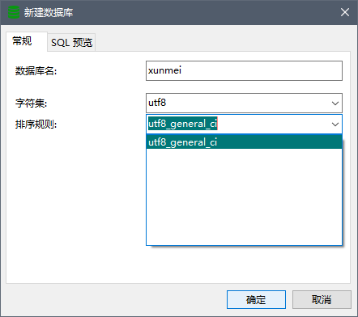
  - 打开数据库xunmei后，点击界面上方的“用户”—“新建用户”—输入用户名“xmuser”、主机“localhost”、密码“1234”—保存。如图
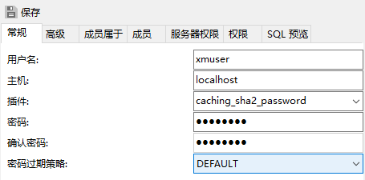

  - 点选新建的用户xmuser—编辑用户—权限—添加权限--选择数据库xunmei，添加相应权限（可不全选），如图
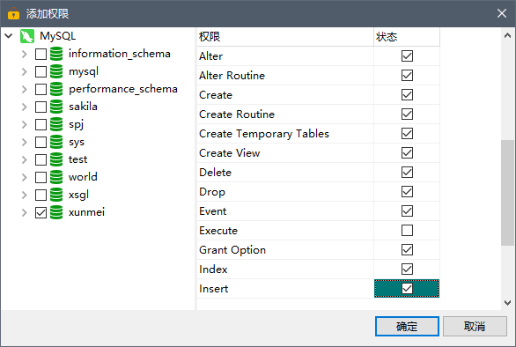
如图，xmuser用户无法创建数据库，说明create设有权限
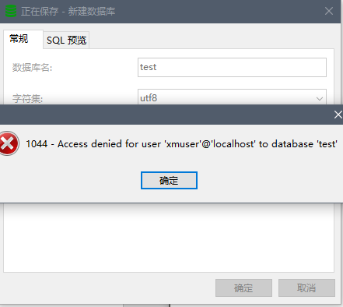

出现的问题及解决方案：
无

教师评语及成绩：

